

**MATHS 8**



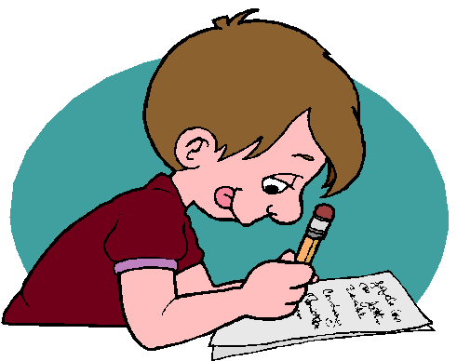

Fais les exercices sur ton **cahier d’exercices de mathématiques**. Ecris la **date**, puis **Plan de travail** en titre. (en rouge, à 4 carreaux) Ecris **PDT 8 n° ….** dans la marge. Passe une ligne entre les exercices.

1. a) **Calcule** rapidement les tables:

9 X 2 = … 6 X 9 = … 8 X 6 = … 5 X 4 = … 5 X 5 = …

7 X 8 = … 5 X 7 = … 4 X 3 = … 3 X 1 = … 7 X 10 = …

b) **Calcule** rapidement les tables:

6 X 2 = … 8 X 9 = … 8 X 6 = … 7 X 4 = … 9 X 5 = …

8 X 8 = … 9 X 7 = … 6 X 3 = … 8 X 1 = … 4 X 10 = …

c) **Calcule** rapidement les tables:

8 X 2 = … 8 X 9 = … 5 X 6 = … 7 X 4 = … 8 X 5 = …

9 X 8 = … 9 X 7 = … 4 X 3 = … 9 X 1 = … 9 X 10 = …

1. **Calcule le quart** des nombres suivants :

100 – 400 – 200 – 800 – 44 – 1 000

1. **a) Encadre** les nombres suivants **entre deux centaines consécutives :**
2. 216 – 95 601 – 37 499 – 65 920 – 46 005 – 75 823

Exemple : 20 200 < 20 216 < 20 300

**b) Complète les suites numériques suivantes :**

De 100 en 100, de 45 620 à 46 320 : 45 620 – 45 720 - …

De 1 000 en 1 000, de 22 789 à 15 789 : 22 789 – 21 789 - …

De 50 en 50, de 31 015 à 31 365 : 31 015 – 31 065 - …

1. **Donne l’heure** du matin et de l’après-midi :

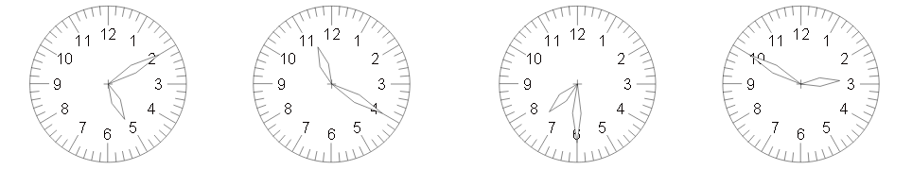

1. **Complète** en utilisant les unités de temps et leurs équivalences :

1h = ______ min 4h = ______ min 2h30 = _________ min

79 min = ______ min + ______ min = _____ h + ______ min

125 s = ______ s + ______ s = _____ min + ______ s

1. **Calcule les durées** suivantes :
2. **Problème 1** : Les ateliers de lecture du jeudi durent de 13h30 à 14h15. Calcule la durée de ces ateliers.
3. **Problème 2** : Madame Cocotte prépare un poulet pour ce midi. Elle le met au four de 10h45 à 12h15. Quel est le temps de cuisson du poulet ?





**MATHS 8**





Fais les exercices sur ton **cahier d’exercices de mathématiques**. Ecris la **date**, puis **Plan de travail** en titre. (en rouge, à 4 carreaux) Ecris **PDT8 n° ….** dans la marge. Passe une ligne entre les exercices.

1. a) **Calcule** rapidement les tables:

9 X 2 = … 6 X 9 = … 8 X 6 = … 5 X 4 = … 5 X 5 = …

7 X 8 = … 5 X 7 = … 4 X 3 = … 3 X 1 = … 7 X 10 = …

b) **Calcule** rapidement les tables:

6 X 2 = … 8 X 9 = … 8 X 6 = … 7 X 4 = … 9 X 5 = …

8 X 8 = … 9 X 7 = … 6 X 3 = … 8 X 1 = … 4 X 10 = …

c) **Calcule** rapidement les tables:

8 X 2 = … 8 X 9 = … 5 X 6 = … 7 X 4 = … 8 X 5 = …

9 X 8 = … 9 X 7 = … 4 X 3 = … 9 X 1 = … 9 X 10 = …

1. **Calcule le quart** des nombres suivants :

100 – 400 – 200 – 800 – 44 – 1 000

1. **a) Encadre** les nombres suivants **entre deux centaines consécutives :**
2. 216 – 95 601 – 37 499 – 65 920 – 46 005 – 75 823

**b) Complète les suites numériques suivantes :**

De 100 en 100, de 45 620 à 46 320

De 1 000 en 1 000, de 22 789 à 15 789

De 50 en 50, de 31 015 à 31 365

1. **Donne l’heure** du matin et de l’après-midi :



1. **Complète** en utilisant les unités de temps et leurs équivalences :

1h = ______ min 4h = ______ min 2h30 = _________ min

79 min = ______ min + ______ min = _____ h + ______ min

125 s = ______ s + ______ s = _____ min + ______ s

1. **Calcule les durées** suivantes :
2. **Problème 1** : Les ateliers de lecture du jeudi durent de 13h30 à 14h15. Calcule la durée de ces ateliers.
3. **Problème 2** : Madame Cocotte prépare un poulet pour ce midi. Elle le met au four de 10h45 à 12h15. Quel est le temps de cuisson du poulet ?